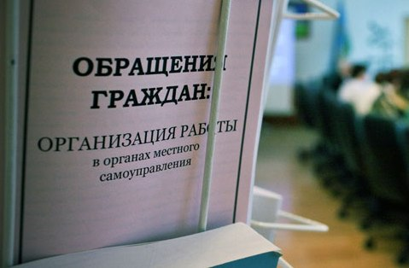

Прокуратурой Наурского района выявлены нарушения требований законодательства о порядке рассмотрения обращений граждан

Прокуратурой Наурского района проведена проверка соблюдения законодательства о порядке рассмотрения обращений в администрации Наурского муниципального района (далее – Администрация).

Установлено, что в администрацию Наурского района поступило заявление Кадиевой А.А. по вопросу перевода помещения из жилого в нежилое. Данное обращение находилось на рассмотрении у ведущего специалиста отдела администрации района Джумбулата Нагиева, которым подготовлен ответ по результатам его разрешения.

Как показала проверка, ответ на заявление Кадиевой А.А. не полный, поскольку ее доводы в части перевода помещения из жилого в нежилое фактически не рассмотрены.

В связи с этим прокурором района Имраном Сербиевым в отношении Д. Нагиева возбуждено дело об административном правонарушении по ст. 5.59 КоАП РФ (нарушение прав граждан при рассмотрении обращений).

Одновременно в адрес главы администрации района внесено представление об устранении нарушений закона.

Рассмотрение актов прокурорского реагирования находится на контроле прокуратуры района.

Прокуратура Наурского района